Mercury System

Sistema modulare per applicazioni IoT

Servo Board (SB130)

|  |  |  |  |  |
| --- | --- | --- | --- | --- |
| **Nome Cliente** | **Progetto** | **Major Rev** | **Minor Rev** | **Data** |
| Internal | Mercury System – SB130 | 1 | 1 | 04/01/2016 |

|  |  |  |  |  |
| --- | --- | --- | --- | --- |
| **Revisioni** | | | | |
| **Autore** | **Data** | **Major** | **Minor** | **Descrizione** |
| Francesco Ficili | 04/01/2016 | 1 | 0 | Prima release. |
| Francesco Ficili | 06/01/2018 | 1 | 1 | Aggiunti requisiti Sw e set comandi. |
|  |  |  |  |  |
|  |  |  |  |  |
|  |  |  |  |  |
|  |  |  |  |  |
|  |  |  |  |  |
|  |  |  |  |  |
|  |  |  |  |  |
|  |  |  |  |  |
|  |  |  |  |  |
|  |  |  |  |  |
|  |  |  |  |  |
|  |  |  |  |  |
|  |  |  |  |  |
|  |  |  |  |  |
|  |  |  |  |  |
|  |  |  |  |  |
|  |  |  |  |  |
|  |  |  |  |  |
|  |  |  |  |  |

Sommario

1. Introduzione 4

2. Schema a blocchi Hardware Relay Board 5

3. Requisiti Hardware 7

4. Requisiti Software 8

5. Command Set 8

6. Power/Voltage Budget 10

# Introduzione

Questo documento ha lo scopo di descrivere in dettaglio le specifiche relative alla scheda elettronica Mercury Servo Board, che costituisce una delle schede slave del “Mercury System”.

# Schema a blocchi Hardware Relay Board

In figura 2.1 è riportato lo schema a blocchi di principio del sistema. Il cuore del sistema è un microcontrollore PIC16F1829, RISC a 8-bit, prodotto dalla Microchip Technology.

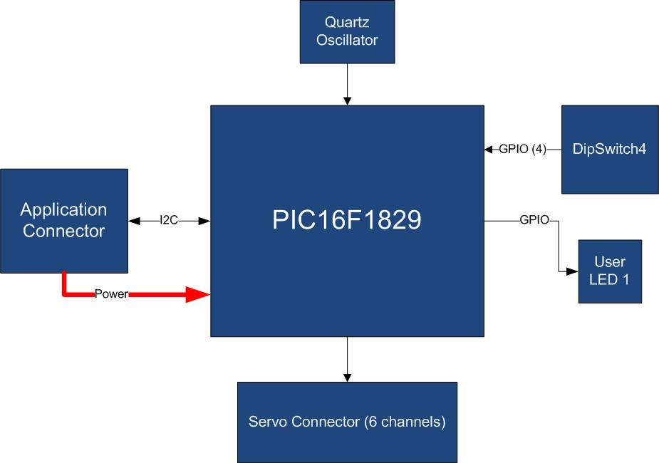

*Figura 2.1 – Schema a blocchi hardware*

I collegamenti in nero indicano collegamenti di segnale, i collegamenti in rosso indicano collegamenti di potenza.

La MCU utilizzata ha le seguenti caratteristiche (vedi Tabella 2.1).

|  |  |
| --- | --- |
| **Parameter Name** | **Value** |
| Program Memory Type | Flash |
| Program Memory (KB) | 14 |
| CPU Speed (MIPS) | 8 |
| RAM Bytes | 1,024 |
| Data EEPROM (bytes) | 256 |
| Digital Communication Peripherals | 1-UART, 1-A/E/USART, 1-SPI, 1-I2C1-MSSP(SPI/I2C) |
| Capture/Compare/PWM Peripherals | 2 CCP, 2 ECCP |
| Timers | 4 x 8-bit, 1 x 16-bit |
| ADC | 8 ch, 10-bit |
| Comparators | 2 |
| Temperature Range (C) | -40 to 125 |
| Operating Voltage Range (V) | 1.8 to 5.5 |
| Pin Count | 20 |
| XLP | Yes |
| Cap Touch Channels | 12 |

*Tabell 2.1 – Caratteristiche Hardware* PIC16F1829

Il microcontrollore principale si interfaccia alla Mercury base board tramite l’application connector. Da questo connettore preleva l’alimentazione e si interfaccia al bus I2C, in modo da poter comunicare con la MCU della base board. La MCU è collegata tramite 4 linee di I/O ad un dipswitch a 4 posizioni, che permette di impostare l’indirizzo del nodo slave (nel caso di utilizzo di più di un nodo slave sulla rete I2C).

Il microcontrollore si interfaccia con un connettore per servomeccanismi di tipo analogico. Per garantire le tempistiche corrette è utilizzato un oscillatore al quarzo da 4MHz.

La scheda dispone di una memoria non volatile EEPROM interna, per lo stoccaggio di parametri di configurazione.

# Requisiti Hardware

Il sistema deve rispettare i requisiti hardware riportati in tabella 3.1

|  |  |
| --- | --- |
| **Requisito** | **Descrizione** |
| SB130_HW_010 | Le uscite servo devono essere implementate strip a 3 pin per canale. |
| SB130_HW_020 | Il connettore per la scheda application è costituito da due connettori singoli a passo 2,54mm, 10x1 e 8x1 disposti ai lati del PCB. |
| SB130_HW_030 | Il layout della scheda è rappresentato nella figura in basso:  LayoutBoard.jpg |
| SB130_HW_040 | Le dimensioni indicative della scheda dovranno essere 38x40mm. |
|  |  |
|  |  |
|  |  |
|  |  |
|  |  |
|  |  |
|  |  |
|  |  |
|  |  |

*Tabell 3.1 – Requisiti Hardware*

# Requisiti Software

Il sistema deve rispettare i requisiti funzionali riportati in tabella 4.1

|  |  |
| --- | --- |
| **Requisito** | **Descrizione** |
| SB130_SW_010 | Il sw della scheda deve implementare il set di comandi standard per gli slave del sistema Mercury. |
| SB130_SW_020 | Il sw della scheda deve implementare il set di comandi dedicato, riportato al paragrafo 5. |
| SB130_SW_030 | Il sistema deve gestire il SW watchdog con periodo di 2s e rate di refresh di 100ms. |

*Tabell 4.1 – Requisiti Funzionali*

# Command Set

Il sistema deve implementare il seguente set di comandi (tabella 5.1), specifico per la **SB110**.

|  |  |  |  |
| --- | --- | --- | --- |
| **Codice** | **Nome Cmd** | **Parametri** | **Descrizione** |
| 0x51 | Set Servo 1 DC | Servo DC (1 byte) | Setta il DC del servo 1 come da parametro Servo DC (in percentuale 0-100). |
| 0x52 | Set Servo 2 DC | Servo DC (1 byte) | Setta il DC del servo 2 come da parametro Servo DC (in percentuale 0-100). |
| 0x53 | Set Servo 3 DC | Servo DC (1 byte) | Setta il DC del servo 3 come da parametro Servo DC (in percentuale 0-100). |
| 0x54 | Set Servo 4 DC | Servo DC (1 byte) | Setta il DC del servo 4 come da parametro Servo DC (in percentuale 0-100). |
| 0x55 | Set Servo 5 DC | Servo DC (1 byte) | Setta il DC del servo 5 come da parametro Servo DC (in percentuale 0-100). |
| 0x56 | Set Servo 6 DC | Servo DC (1 byte) | Setta il DC del servo 6 come da parametro Servo DC (in percentuale 0-100). |
| 0x61 | Request Servo DC | Nessuno | Richiede il DC del servo 1 (questo comando prepara un byte che rappresenta il DC del servo in percentuale 0-100). |
| 0x62 | Request Servo DC | Nessuno | Richiede il DC del servo 2 (questo comando prepara un byte che rappresenta il DC del servo in percentuale 0-100). |
| 0x63 | Request Servo DC | Nessuno | Richiede il DC del servo 3 (questo comando prepara un byte che rappresenta il DC del servo in percentuale 0-100). |
| 0x64 | Request Servo DC | Nessuno | Richiede il DC del servo 4 (questo comando prepara un byte che rappresenta il DC del servo in percentuale 0-100). |
| 0x65 | Request Servo DC | Nessuno | Richiede il DC del servo 5 (questo comando prepara un byte che rappresenta il DC del servo in percentuale 0-100). |
| 0x66 | Request Servo DC | Nessuno | Richiede il DC del servo 6 (questo comando prepara un byte che rappresenta il DC del servo in percentuale 0-100). |

*Tabella 5.1 – Command Set*

# Power/Voltage Budget

In tabella 6.1 è riportato il voltage budget del sistema:

|  |  |
| --- | --- |
| **Componente** | **Operating Voltage Range [V]** |
| uC | 2.0 – 3.6 (regolato a 3.0) |
|  |  |
|  |  |

*Tabella 6.1 – Voltage budget*

In tabella 6.2 è riportato il power budget del sistema:

|  |  |  |  |
| --- | --- | --- | --- |
| **Componente** | **Low Power (e.g Sleep)** | **Typ. Power Cons.** | **Peak Power Cons.** |
| uC | 100nA | 10uA | 1mA |
|  |  |  |  |
|  |  |  |  |

*Tabella 6.2 – Power budget*